



**34. Preisjassen**

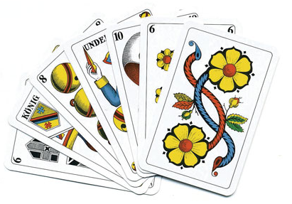

**Wann:**

Mittwoch, **6. Dezember 2023**

Beginn: 13:00 Uhr

Preisverleihung und

Abendessen ab ca. 18 Uhr

**Wo:**

Restaurante Chalet-Suizo

Crta. Jesus Pobre 126 (ca. Km 3)

03730 Jávea/Xàbia

**Teilnehmerzahl:**

Maximal 48 Personen

**Anmeldung:**

Tel.: [965 796 813](tel:0034/%20606%2058%2020%2069) (Häse und Natascha Grossenbacher)

oder [info@chalet-suizo.com](mailto:info@chalet-suizo.com)

**Kosten:**

29.80 € (inkl. Z’Vieri,

Suppe, Salat, Hauptgang und Dessert, ohne Getränke)

**Anmerkung:**

Es wird Schieber mit deutschen und franz. Jasskarten gespielt.

Alle Teilnehmer erhalten einen Preis.

Die besten 3 Resultate pro Jahr zählen für die Jahresmeisterschaft.